**Cross-correlation 2D**

$$C\left(y,x\right)= \sum_{i,j}{A\left(i,j\right)∙B(i+y, j+x)}$$

Dove $y$ è lo shift verticale, $x$ è lo shift orizzontale, $A$ è il valore di backscatter dei pixel nell’immagine di riferimento (Sentinel-1) e $B$ per l’immagine da shiftare (SAOCOM).

Per ogni spostamento calcolo il prodotto in ciascun pixel e poi lo sommo (convoluzione): questo è $C,$ che è massimo quando i pattern coincidono. Se invece i pattern sono diversi $C$ è piccolo. Quindi ottengo tanti valori di $C\left(y,x\right)$ per ciascun spostamento e devo selezionare il massimo. Questi valori sono organizzati in una matrice in cui al centro ho spostamento 0, shift orizzontale nelle colonne e shift verticale nelle righe.

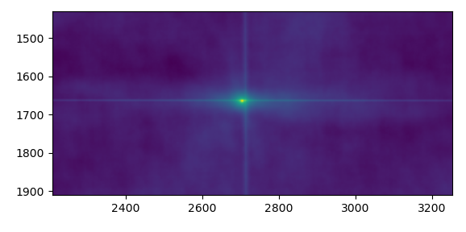

Il punto più chiaro è quello in cui $C$ è maggiore; non è esattamente al centro ma ha un certo shift, che è appunto quello che mi serve per traslare l’immagine.

Se le immagini hanno righe ($H$) e colonne ($W$) :

$$A: H_{A}x W_{A}$$

$$B: H_{B}x W_{B}$$

La dimensione della matrice C è data da:

$$C (shape)=H_{A}+ H_{B}-1, W_{A}+ W_{B}-1$$

Calcolare la Cross-correlation 2D per immagini SAR ad alta risoluzione sarebbe molto lento, perché, ad esempio, avendo immagini in Tiles da 10000 x 10000 pixels la dimensione di C sarebbe:

$$C=10000∙2-1, 10000∙2-1=19999, 19999$$

Quindi dovrei testare $19999 ∙19999=4 ∙{10}^{8}$ spostamenti, ciascuno dei quali richiederebbe $10000∙10000$ moltiplicazioni e una somma. In totale $4 ∙{10}^{8}∙{10}^{8}= 4 ∙{10}^{16}$ moltiplicazioni. Questo non è possibile, quindi si ricorre alla **trasformata di Fourier**.

$$Convolve \left(A,B\right)=IFFT(FFT(A)∙(FFT\left(B\right))$$

Dove $FFT$ converte nello spazio delle frequenze entrambe le immagini. Nello spazio delle frequenze la convoluzione si riduce ad una moltiplicazione punto-punto. Infatti, convolvere due segnali nello spazio reale vuol dire moltiplicare i loro spettri in frequenza. $IFFT$ riconverte il risultato nello spazio reale.